最经典、最畅销的公共政策主流教材
自1972年出版以来，再版12次
数千万的学生和官员从中获益
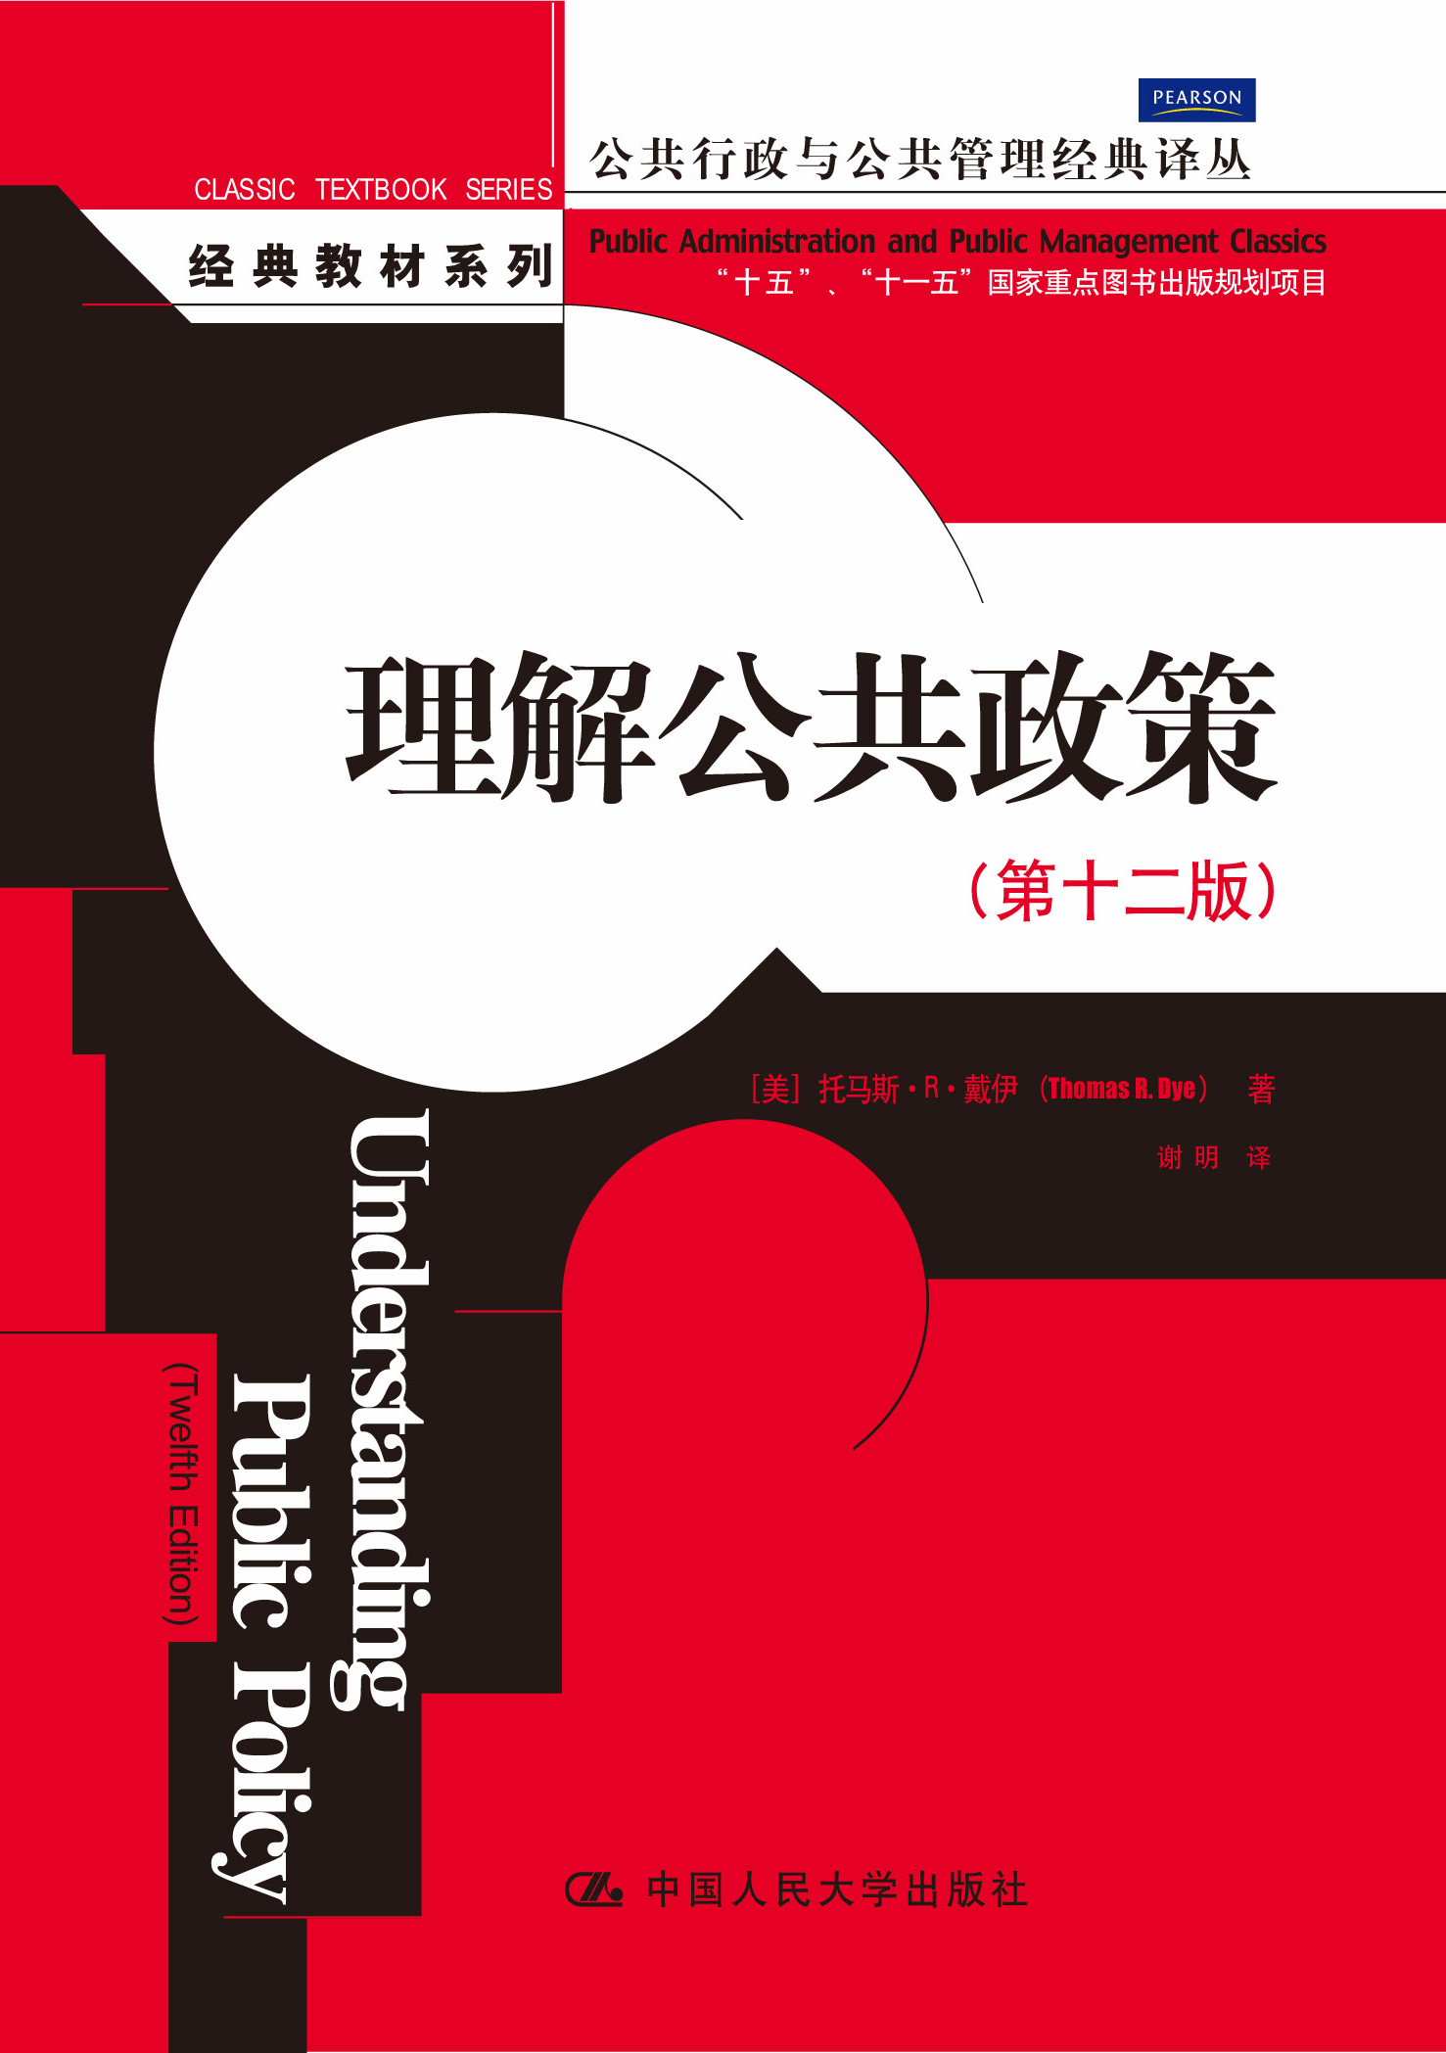
理解公共政策（第十二版）
学术/公共管理/公共行政/公共政策
书号：978-7-300-12934-1
作者：[美]托马斯·R·戴伊 著 谢明 译
开本：16开
出版时间：2011.1
定价：45.00元
出版社：中国人民大学出版社

◎ 本书卖点
- 该书理论联系实际，内容丰富多彩，语言生动流畅，文风朴实无华，有助于理解公共政策的实质内涵和对现实政策问题进行理论分析。
- 介绍了政治学领域的八个分析模型：制度模型、过程模型、理性模型、渐进模型、团体模型、精英模型、公共选择模型、博弈模型
- 分析了政策制定的过程：问题确认、议程设定、舆论动员、政策形成、政策合法化、政策执行、政策评估
- 内容涉及医疗卫生、教育、经济、税收、环境、国防、国土安全（反恐战争）等11个具体的政策领域

◎ 读者定位
教师、不同层次学生、研究者和一般大众

◎ 作者简介
托马斯·R·戴伊（Thomas R·Dye），美国著名公共政策学家，曾执教于美国佐治亚大学、威斯康辛大学和宾夕法尼亚大学，现为美国政府McKenzie教授、佛罗里达州立大学名誉教授。著有《理解公共政策》、《州和社区的政治学》、《美国政治学》、《谁掌管美国？》、《自上而下的政策制定》、《民主的嘲讽》、《权力与社会》等颇具影响的著作。

◎ 内容简介
本书为公共政策领域最经典的教材，主要分成三个部分。第一部分，作者对公共政策到底是什么、为什么要研究它、政策分析有何特点、分析的目标是什么等基本概念和知识进行了阐述。第二部分，作者介绍了制度模型、过程模型、理性模型、渐进模型、团体模型、精英模型、公共选择模型、博弈模型这八个在政治学领域得到广泛应用的分析模型。第三部分，作者尝试通过对政策制定的过程和具体领域的政策分析等实践性内容的介绍，使读者逐渐领会公共政策的知识框架，本书涉及的政策领域包括医疗卫生、教育、经济、税收、环境、国防、国土安全（反恐战争）等11个领域。
本书配有英文影印版。

◎ 简要目录

- 政策分析：政府做什么，为什么要这么做，这样做有何作用和影响
公共政策是什么？
为什么要研究公共政策？
从政策分析中能学到什么？
政策分析与政策倡议
政策分析与寻求解决美国问题的方案
政策分析既是技术又是艺术
注释
参考文献

第2章 政治模型：为思考公共政策提供帮助
用于政策分析的模型
制度主义：政策是制度的输出
过程模型：政策是政治活动
理性主义：政策是社会效益的最大化
渐进主义：政策是过去政策的补充和修正
团体理论：政策是团体利益的平衡
精英理论：政策是精英的价值偏好
公共选择理论：政策是自利个人的群体选择
博弈理论：政策是竞争状态下的理性选择
模型：如何区分不同模型的实际价值
注释
参考文献

- 政策制定过程：决策活动
政策过程：如何制定政策
问题确认与议程设定
自下而上的议程设定
自上而下的议程设定
“不决策”：决定哪些问题不予决策
议程设定与舆论动员：大众传媒
政策形成
利益集团与政策制定
政策合法化：最直接的决策者
政策执行：官僚制
政策评估：印象派与系统化
小结
注释
参考文献

第4章 刑事司法：公共政策的理性与非理性
美国的犯罪
犯罪与威慑
犯罪要付出代价吗？
警察与执法
打击犯罪的联邦政策
犯罪与枪支
反毒品运动
犯罪与法院
《诈骗犯罪与腐败行为法》(RICO)与自由
监狱与改造政策
死刑
小结
注释
参考文献

第5章 卫生与福利：寻求理性策略
福利国家的理性与非理性
定义问题：美国的贫困问题
谁是穷人？
为什么穷人会受穷？
预防策略：社会保障
评估：社会保障的预期与非预期结果
社会保障需要改革吗？
救济性策略：公共补助
福利改革
评估：福利改革奏效吗？
有工作的穷人
流浪者问题与公共政策
美国的医疗卫生状况
评估：医疗卫生政策的途径与成本
医疗卫生改革策略
小结
注释
参考文献

第6章 教育政策：团体的竞争
教育政策的多元化目标
教育成就的衡量
教育团体
关于基础学科的争论
联邦政府在教育领域的作用
“不让一个孩子掉队”
关于考试的争论
家长在教育中的选择权
关于学校财务的争论
公共政策与高等教育
高等教育的“多样化”
高等教育领域中的利益团体
阅读、写作与宗教
小结
注释
参考文献

第7章 经济政策：实践中的渐进主义
财政与货币政策中的渐进主义
引导政策的经济理论
美国经济状况
美联储（FED）的工作
渐进主义与政府开支
用于政府津贴项目的公共开支
预算项目优先权的变化：渐进主义面临的挑战
政府债务、赤字与盈余
正式的预算编制过程
小结
注释
参考文献

第8章 税收政策：特殊利益之争
利益集团与税收政策
联邦税收体制
税收、公平与增长
税收改革与特殊利益
返还特殊利益
收入税需要替代吗？
小结
注释
参考文献

第9章 国际贸易与移民：精英与大众之间的冲突
全球经济
世界贸易中精英偏好的改变
精英集团在外贸活动中的收益
大众在外贸活动中的损失
在移民问题上精英与民众的不同
国家移民政策
小结
注释
参考文献

第10章 环境政策：外部性与利益
公共选择与环境
环境的外部性
利益集团的影响
关于全球变暖问题的争论
核工业的衰退
政治家与官僚集团：环境管制
公共选择的解决方案
小结
注释
参考文献

第11章 公民权利：精英与大众的互动
精英与公众舆论及种族
公民权利政策的演进
大众对取消种族隔离政策的抗拒
公立学校中的种族平衡
民权运动
公共政策与肯定性行动
最高法院与肯定性行动
大众舆论与肯定性行动
公共政策与拉美裔美国人
宪法与性别平等
公共政策与性别平等
堕胎与生命权
公共政策与残疾人
小结
注释
参考文献

第12章 美国的联邦主义：制度安排与公共政策
美国的联邦主义
为何选择联邦主义？
政治与制度安排
美国的联邦主义：主题的变化
流向华盛顿的金钱与权力
联邦主义复苏了吗？
联邦主义与应急准备
各州公共政策比较
小结
注释
参考文献

第13章 国防政策：重大博弈的策略
国家安全是重大博弈
对抗核威胁
武器控制竞赛
导弹防御：威慑的局限
北约组织与欧洲安全
决定军事力量的水平
何时动用军事力量？
动用军事力量
伊拉克战争哪儿错了？
小结
注释
参考文献

第14章 国土安全：恐怖主义与无法阻止的威胁
恐怖主义的性质
反恐战争
国土安全部
运用情报打击恐怖主义
安全与自由
小结
注释
参考文献

第15章 政策评估：发现法律通过后发生了些什么
政策评估：评价公共政策的影响
政策的象征性影响
项目评估：政府经常做什么
项目评估：政府能够做什么
联邦的评估：审计总署
实验性政策研究
项目评估：为何经常失败
官僚如何解释负面的发现
为什么政府项目很少能够被终结
替代政策分析的政治
公共政策的局限
注释
参考文献

- 建议上架
社会科学/政治/管理

◎ 译者前言

现在看来，“开卷有益”的读书观念已变得陈腐。在信息无限膨胀的今天，什么书都拿来读似乎显得太不明智了。读书不在勤而在精，不在多而在实，不在快而在思。其基本原则就是要读好书。可是怎样区别好书与不好的书？应该以什么样的标准进行衡量呢？有些书一经面世便会轰动一时，但很快就会在人们的记忆中消失，它们就像流行时尚一样，只是对人们从众心态的一种满足。而经典（classic）不同于时尚（popular），它可以经受住时间和人们记忆的考验。经典以公认为前提，需要得到人们的普遍接受。托马斯·R·戴伊的《理解公共政策》就是这样一本好书，一本非常值得推荐的经典教材。这本书以逻辑严密、语言流畅见长，特色是理论联系实际，模型透视政策，由理论事，以事说理。1972年《理解公共政策》第一版面世，后经多次再版，不仅成为英美高校公共政策专业的必备教材，而且还被翻译成多种文字，介绍到其他国家，在国际上也有重要影响。尤其是在中国港台地区和东南亚一些国家，公共政策专业的学生对戴伊其人其书，都非常熟悉。20世纪80年代中期，我国公共政策的研究开始起步，学习和借鉴现代西方公共政策理论与方法成为当时面临的主要任务。在大家充满期待和略带迷茫的搜寻中，戴伊教授的《理解公共政策》一书很快进入了中国学者的视野。国内最早出版的一些公共政策教材和专著，如张金马教授主编的《政策科学导论》（中国人民大学出版社 1992年8月出版）等，对《理解公共政策》中的理论与方法进行了翔实的介绍，由此也使戴伊的名字广为中国学人所知晓。
当今社会，政府所面临的已不再是个别的、单一的、简单的、基本稳定或一再重复出现的社会矛盾问题，而是大量的相互关联、相互制约的、越来越具复杂性、尖锐性、普遍性、专业性、变化性和发展性的各种社会矛盾和问题。与此同时，公众所关心的问题和兴趣的焦点，也不再是抽象的理念或原则性问题，而是那些与现实切身利益密切相关的特殊的公共问题，比如犯罪与社会安全、公平性与经济发展、种族与社会和谐、污染与环境保护，以及住房、卫生、社会保障、公共交通等。公共政策学正是在这样的社会背景下形成和发展起来的，并且成为二战后社会科学领域发展最迅速、影响面最大、应用领域最广、社会效用最明显的学科之一。之所以如此，既与现代社会的政府管理特征有关，也与公共政策自身的学科特征相联系。
人们在日常生活中会感受到来自公共政策的多方面影响，这种影响或大或小、或强或弱、或直接或间接、或明显或微妙。在这个复杂的现代社会里，公共政策可以说无处不在。它们有时对你有利，有时对你不利，不仅会带给你愉快和欢乐，也会带给你烦恼和痛苦，对社会生活和公众情感都会产生重要的影响，并成为社会环境不可或缺的重要组成部分。
那么，公共政策到底是什么？为什么要研究它？政策分析有何特点？它与政策倡议有没有区别？政策分析是艺术还是技术？它面临哪些重要的障碍？如何进行政策分析？政策分析都有哪些途径？政治学的理论与方法能否派上用场？如何区分理论模型的有效性？它们对政策分析有何贡献？单一模型有没有较为适合的政策分析领域？分析的目标又是什么？托马斯·R·戴伊的《理解公共政策》一书很好地回答了这些问题。
《理解公共政策》一书最早的中译本是台湾学者罗清俊和陈志玮翻译的第九版（《公共政策新论》，韦伯文化事业出版社 1999年4月出版）。其后，为配合公共政策课程双语教学的需要，中国人民大学出版社出版了《理解公共政策》第十版的英文影印版教材（2004年1月出版）。华夏出版社2004年10月翻译出版了第十版（《理解公共政策》第十版中译本，彭勃等译）。《理解公共政策》第十一版英文影印版和中译本都由北京大学出版社出版（《理解公共政策》第十一版英文影印版教材， 2006年9月出版；《理解公共政策》第十一版中译本，孙彩红译，2008年5月出版）。由于中国人民大学出版社所做的持续努力，《理解公共政策》最新版——第十二版的英文影印版教材已于2008年10月在国内与广大读者见面。
《理解公共政策》一书每次再版作者都会在前版的基础上对书中内容做出修订。第十二版把政策分析进一步扩展到反恐领域，论及阿富汗和伊拉克战争、布什政府的政策得失、《美国爱国者法》的修订、情报系统的整改、国土安全部的建立、秘密监听计划的实施（2001年“9·11”事件后，布什政府秘密下令允许国家安全机构在未经法庭许可的情况下，对境内的恐怖嫌疑分子和与恐怖组织有联系的人员的国际通信进行窃听）等内容。
值此《理解公共政策(第十二版)》中译本出版之际，我要感谢那些积极参与本书翻译工作的同志。他们是张珂、廖粮粮、桑昂、何骁、边昱、刘爱民、林孙俊、宋子龙、张益峰。在这里，还要感谢中国人民大学出版社的编辑李慧平。他们为本书的成功出版，作出了很大的贡献。

谢明
2010年8月
◎ 作者前言

政策分析往往涉及在政治生活中“谁得到了什么”，以及“为何得到”和“有何影响”。 我们不仅关心政府所追寻的政策，而且关心政府为何采取这些政策，以及这些政策将会产生何种影响。
与其他学科一样，政治学在多年的发展过程中逐渐形成了一系列用来描述和解释政治生活的概念和模型，这些模型并不是相互竞争或排斥的。在政策分析领域，很难说某一种模型一定会比另一种模型好，也不能简单地断言某一种模型是最好的。每一种模型所关注的往往只是社会生活的不同侧面，所解释的也只是社会生活的不同事物。
我们首先对在政治学领域得到广泛应用的八个分析模型做一下简要介绍，它们是：制度主义模型、过程模型、理性主义模型、渐进主义模型、团体理论模型、精英模型、公共选择模型、博弈论模型。
大多数公共政策都是理性规划、渐进主义、团体间竞争、精英偏好、公共选择、政治过程和制度影响的综合作用。在这本书中，我们将单独或综合地运用这些理论模型，描述和解释公共政策。当然，在具体的章节中会更加侧重这些模型中的某一个。
我们试图通过运用不同的分析模型来描述和解释公共政策。我们的目的不仅是要告诉读者（美国）国内公共政策有哪些关键领域，而且是要鼓励读者使用政治学的这些概念模型，解释这些领域中公共政策的前因后果。这些政策领域包括：刑事司法、卫生与福利、教育政策、经济政策、税收政策、国际贸易与移民、环境政策、公民权利、联邦主义、国防政策、国土安全。
当然，上述政策领域都能够运用一种以上的理论模型来加以解释和分析，但《理解公共政策》一书只是选定一种典型的分析模型研究某一特定的政策领域，这主要还是因为教学方面的需要。目的只是想展示分析模型在社会领域的具体应用。一旦读者掌握了政策分析的基本思路，往往就不会再局限于单一模型的解释方法了。例如，本书利用精英理论模型分析了（美国）国内的人权政策，但是读者可能更愿意从团体理论的视角来看问题。当我们使用公共选择理论讨论环境政策时，可能读者会更喜欢从理性模型的角度来研究这个问题。
总之，这本书不仅仅要介绍公共政策研究，而且要介绍政治学家用来描述和解释政治生活的政策模型。
《理解公共政策》第十二版继续完善对“打击恐怖主义”这一富有争议性政策的分析。伊拉克战争受到了最广泛的批评，连布什政府都承认这是一个政策错误，本书的“国防政策”一章对此进行了描述。《美国爱国者法》有了少许变化：以前，没有对外情报监测法院的授权，不得窃听国际长途电话，而如今不经授权，总统也可以允许对国际长途电话进行窃听。2001年“9·11”事件发生后，布什政府秘密下令允许国家安全机构在未经法庭许可的情况下，对境内的恐怖嫌疑分子和与恐怖组织有联系人员的国际通信进行窃听。——译者注本书还对情报部门的重组与国土安全部的建立给予了特别关注。
布什政府在第一届任期内成功实施了一些重要的政策，其中包括《不让一个孩子掉队法》（授权进行学生测验）、《医疗现代化法》（扩大医疗保险对处方药的覆盖范围）以及税收改革（最高边际税率从39.6%降低到35%）。
人们对移民政策改革具有很大争议，即使在共和党内也是如此。国会的共和党人坚信“边境安全至上”，希望能够有效加强边境的安全。而布什总统则希望建立规范化程序，赋予已经在国内定居的1000万～1200万名非法移民平等的待遇——共和党内很多官员提出了一项名为“赦免非法移民”的政策提案。至于移民政策改革是否会获得成功以及是否真正改进了失败的《1986年移民改革法案》，还有待进一步观察。
但是，布什政府在其第二届任期里在政策制定方面的建树相对来说很少。财政赤字几乎达到了无法控制的地步。国家债务达到9万亿美元，联邦政府的年度财政赤字达到4000亿美元以上，都已经成为司空见惯的事。贸易赤字也在大幅度增长。既没有新的人权法案的提出或通过，也没有新的重要环境立法出现。布什有关改革社会保障的提案也未受到国会和美国公众的重视。
美国最高法院任命了两位新的大法官，但对宪法解释进行重大改革的问题还没有提上议事日程。高等教育的多元化被视为“强制性的政府利益”，但以种族作为录取标准的做法对不同种族或民族区别对待。
总之，伊拉克战争以及由这场战争引起的一系列问题在华盛顿的政治舞台上成为了绝对的主角。
我想感谢下列对本书提出有益建议的评论家们：休斯顿浸会大学的迈克尔·波德伦(Michael Bordelon，Houston Baptist University)、加利福尼亚州立大学东湾分校的金·杰隆（Kim Geron，California State University，East Bay）、圣安东尼奥学院的杰西·霍顿（Jesse Horton，San Antonio College）、美国华盛顿三一大学的艾伦·里德（Ira Reed，Trinity University，Washington D C)。
托马斯· R·戴伊

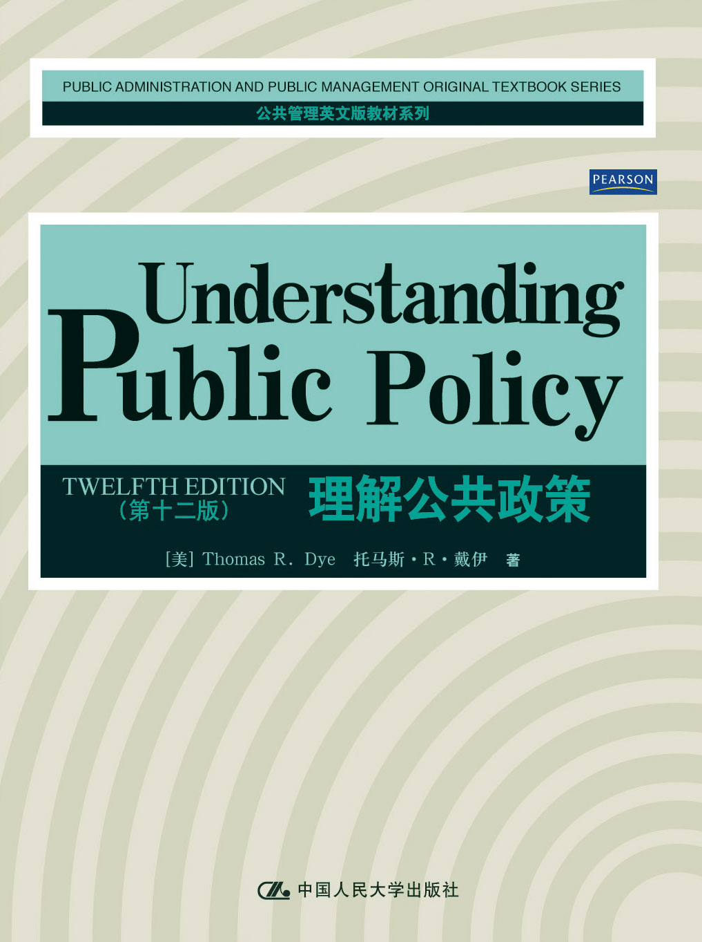
◎ 延伸阅读
书 名：理解公共政策（第十二版）（英文版教材）
书 号：978-7-300-10530-7
著 者：[美]Thomas R.Dye 托马斯·R·戴伊
开 本：16开
页 数：356页
出版时间：2009年5月
定 价：34元
出 版 社：中国人民大学出版社

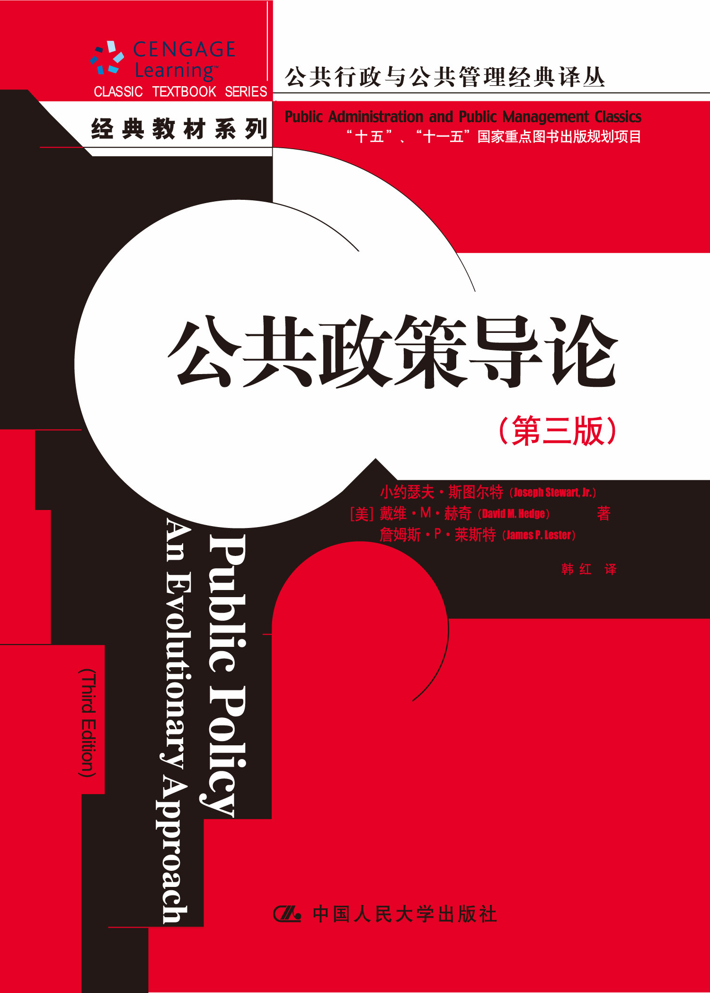
书 名：公共政策导论（第三版）
书 号：978-7-300-12827-6
著 者：[美]小约瑟夫·斯图尔特
开 本：16开
出版时间：2011年1月
定 价：35元
出 版 社：中国人民大学出版社

